 | Министерство науки и высшего образования Российской Федерации Федеральное государственное бюджетное образовательное учреждение высшего образования «Московский государственный технический университет имени Н.Э. Баумана (национальный исследовательский университет)» (МГТУ им. Н.Э. Баумана)
ФАКУЛЬТЕТ Информатика и системы управления и искусственный интеллект
КАФЕДРА Системы обработки информации и управления

Лабораторная работа №3
По курсу
«Методы машинного обучения в автоматизированных системах обработки информации и управления»

Подготовил:
Студент группы
ИУ5-22М Логинов Д.В.
16.05.2026

Проверила:
Гапанюк Ю. Е.

2026 г.

1. Цель работы
- Изучение алгоритмов многомерного поиска 1-го и 2-го порядка.
- Разработка программ реализации алгоритмов многомерного поиска.
- Вычисление экстремумов функции Розенброка.

2. Постановка задачи
Требуется найти безусловный минимум тестовой функции Розенброка многих переменных:
f(x) = Σ[i=1..n−1] ( a·(xᵢ² − xᵢ₊₁)² + b·(xᵢ − 1)² ) + f₀ → min.
Согласно варианту 7 заданы параметры:
a = 250, b = 2, f₀ = 300, n = 2.
Для n = 2 функция принимает явный вид:
f(x₁, x₂) = 250·(x₁² − x₂)² + 2·(x₁ − 1)² + 300.
Минимизацию требуется выполнить двумя группами методов:
- Методы сопряжённых градиентов: Флетчера–Ривза (FR) и Полака–Рибьера (PR).
- Квазиньютоновские методы: DFP, BFGS и L-BFGS.
В качестве метода одномерного поиска величины шага α используется метод золотого сечения.

3. Аналитическое исследование. Стационарные точки
Стационарные точки находятся из условия равенства нулю градиента ∇f(x) = 0. Компоненты градиента для n = 2:
∂f/∂x₁ = 4a·x₁·(x₁² − x₂) + 2b·(x₁ − 1) = 1000·x₁·(x₁² − x₂) + 4·(x₁ − 1),
∂f/∂x₂ = −2a·(x₁² − x₂) = −500·(x₁² − x₂).
Из второго уравнения следует x₂ = x₁². Подстановка в первое уравнение даёт 4·(x₁ − 1) = 0, откуда x₁ = 1, x₂ = 1. Таким образом, функция имеет единственную стационарную точку:
x* = (1, 1), f(x*) = f₀ = 300.
Матрица Гессе в точке x* положительно определена (собственные значения положительны), следовательно x* — точка строгого локального (и в данном случае глобального) минимума. Это согласуется с известным свойством функции Розенброка: единственный минимум расположен на дне узкого параболического оврага x₂ = x₁².

4. Краткое описание реализованных методов

4.1. Метод Флетчера–Ривза (FR)
Метод сопряжённых градиентов первого порядка. Направление поиска строится по правилу dᵏ = −∇f(xᵏ) + wᵏ⁻¹·dᵏ⁻¹, где коэффициент wᵏ⁻¹ = ||∇f(xᵏ)||² / ||∇f(xᵏ⁻¹)||². Для устойчивости на неквадратичной функции Розенброка применён рестарт наискорейшим спуском каждые n шагов и авто-рестарт Пауэлла при потере сопряжённости градиентов.

4.2. Метод Полака–Рибьера (PR)
Отличается формулой коэффициента wᵏ⁻¹ = ⟨∇f(xᵏ), ∇f(xᵏ) − ∇f(xᵏ⁻¹)⟩ / ||∇f(xᵏ⁻¹)||² и обязательным рестартом (итерация наискорейшего спуска) через каждые n шагов. Для неквадратичных функций PR обычно эффективнее FR.

4.3. Метод Девидона–Флетчера–Пауэлла (DFP)
Квазиньютоновский метод, строящий аппроксимацию Gᵏ обратной матрицы Гессе по формуле DFP. Направление dᵏ = −Gᵏ·∇f(xᵏ). Матрица обновляется через каждые n шагов сбросом к единичной для гарантии глобальной сходимости.

4.4. Метод Бройдена–Флетчера–Гольдфарба–Шенно (BFGS)
Наиболее устойчивый из квазиньютоновских методов. Использует обновление аппроксимации обратного гессиана Hᵏ⁺¹ = (I − ρ·s·yᵀ)·Hᵏ·(I − ρ·y·sᵀ) + ρ·s·sᵀ, где s = xᵏ⁺¹ − xᵏ, y = ∇f(xᵏ⁺¹) − ∇f(xᵏ), ρ = 1/(yᵀs).

4.5. Метод L-BFGS (BFGS с ограниченной памятью)
Модификация BFGS, не хранящая матрицу явно. Направление dᵏ вычисляется по двухпетлевой рекурсии на основе m последних пар векторов (sᵢ, yᵢ); в работе принято m = 5. Требования к памяти O(m·n) вместо O(n²).

5. Результаты вычислений
Все методы запускались из общей начальной точки x⁰ = (−1.2, 1.0) с критерием останова по норме градиента ε = 1·10⁻⁵. Полученные результаты сведены в таблицу.
Метод | x* (найдено) | Итер. | f(x*) | ||∇f||
Флетчер-Ривз (FR) | (1.00003; 1.00006) | 61 | 300.000000 | 6.41e-5
Полак-Рибьер (PR) | (1.00000; 1.00000) | 17 | 300.000000 | 1.53e-5
DFP | (1.00000; 1.00000) | 15 | 300.000000 | 9.52e-6
BFGS | (1.00000; 1.00000) | 13 | 300.000000 | 7.02e-6
L-BFGS | (1.00000; 1.00000) | 13 | 300.000000 | 7.08e-6

Все пять методов сошлись к аналитически найденной точке минимума x* = (1, 1) со значением f(x*) = 300, что подтверждает корректность реализации.

6. Проверка решения на допустимость
Задача является безусловной (X = Rⁿ), поэтому любая точка плоскости допустима. Найденная точка x* = (1, 1) принадлежит области определения функции; значение градиента в ней по норме не превышает 7·10⁻⁶ (для квазиньютоновских методов), что подтверждает выполнение необходимого условия минимума ∇f(x*) ≈ 0. Значение функции f(x*) = 300 совпадает с аналитическим f₀, что служит независимой проверкой.

7. Оценка скорости сходимости и сравнение по времени
Графики ниже иллюстрируют сходимость методов по значению функции и по норме градиента (логарифмическая шкала по оси ординат).
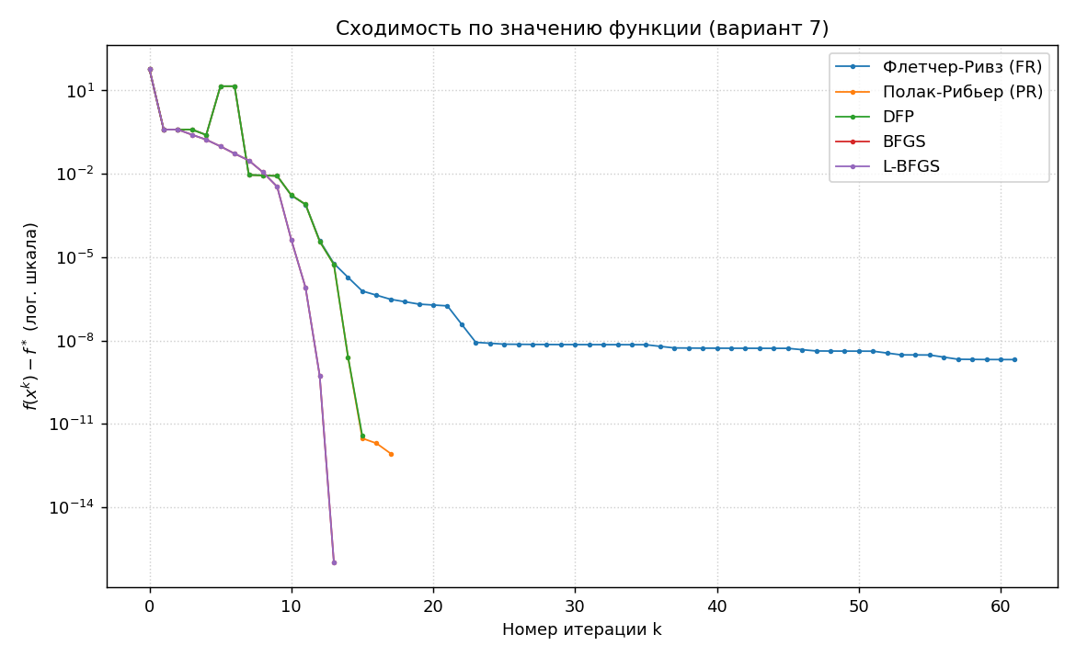
Рис. 1. Сходимость по значению функции f(xᵏ) − f*.
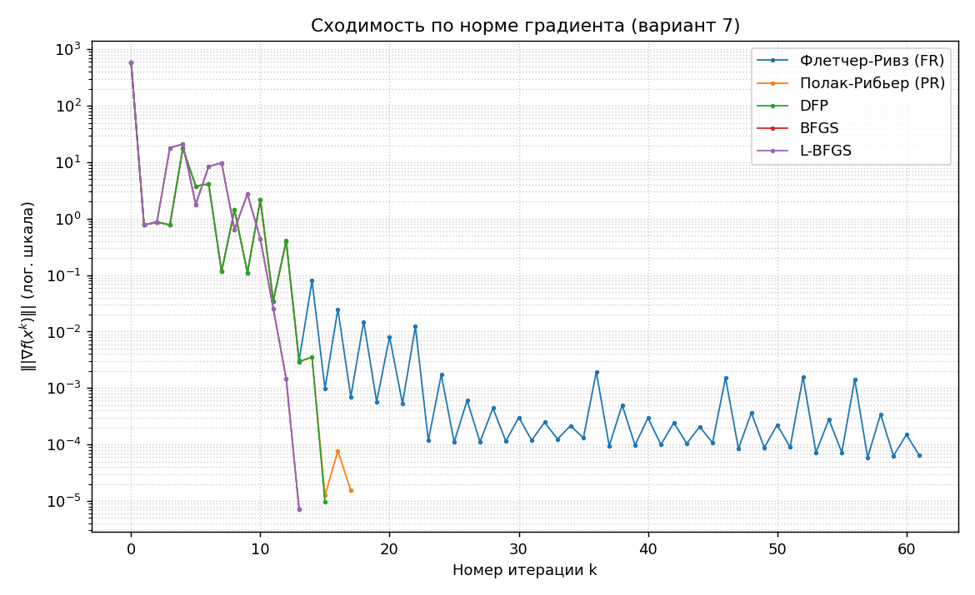
Рис. 2. Сходимость по норме градиента ||∇f(xᵏ)||.
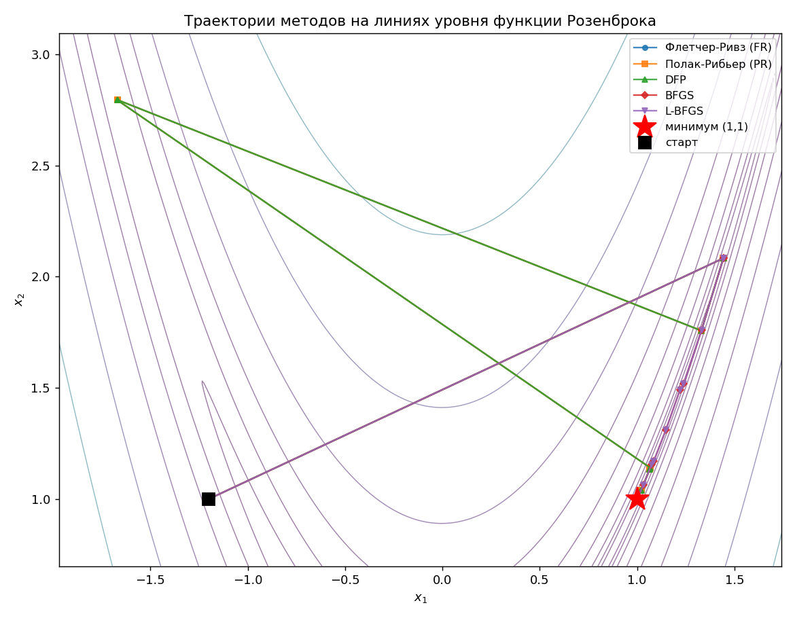
Рис. 3. Траектории методов на линиях уровня функции Розенброка.
Выводы по сравнению методов:
- Квазиньютоновские методы BFGS и L-BFGS показали наилучшую скорость — 13 итераций, демонстрируя сверхлинейную сходимость (характерный почти вертикальный спад на рис. 1).
- Метод DFP близок к ним (15 итераций), но численно несколько менее устойчив, что заметно по «всплеску» на ранних итерациях.
- Метод Полака–Рибьера (17 итераций) существенно эффективнее Флетчера–Ривза за счёт более удачной формулы коэффициента и рестартов.
- Метод Флетчера–Ривза сходится медленнее всех (61 итерация): на неквадратичном овраге Розенброка он демонстрирует линейную сходимость с длинным «хвостом» (рис. 1), что является его известным недостатком.
- По времени выполнения все методы сопоставимы (единицы–десятки миллисекунд) ввиду малой размерности n = 2; основной вклад вносит число вызовов одномерного поиска, пропорциональное числу итераций.

8. Выводы
В ходе работы реализованы и исследованы пять методов многомерной безусловной оптимизации. Аналитически найдена единственная стационарная точка функции Розенброка x* = (1, 1), f* = 300, являющаяся точкой глобального минимума. Все реализованные методы успешно сошлись к этой точке. Наиболее эффективными по числу итераций и устойчивости оказались квазиньютоновские методы BFGS и L-BFGS; метод сопряжённых градиентов Флетчера–Ривза показал наихудшую скорость сходимости, что согласуется с теорией и подтверждает преимущество методов второго порядка на плохо обусловленных задачах.

9. Текст программы (Python)
Листинг программы rosenbrock_opt.py:
# -*- coding: utf-8 -*-
"""
Лабораторная работа № 3. Методы многомерного поиска.
Вариант 7: a = 250, b = 2, f0 = 300, n = 2.

Функция Розенброка:
f(x) = sum_{i=1}^{n-1} [ a*(x_i^2 - x_{i+1})^2 + b*(x_i - 1)^2 ] + f0

Реализованы методы:
- Флетчера-Ривза (FR) - сопряжённые градиенты
- Полака-Рибьера (PR) - сопряжённые градиенты с рестартом
- Девидона-Флетчера-Пауэлла (DFP) - квазиньютоновский
- Бройдена-Флетчера-Гольдфарба-Шенно (BFGS) - квазиньютоновский
- L-BFGS (ограниченная память)

Одномерный поиск шага: метод золотого сечения.
"""
import numpy as np
import matplotlib.pyplot as plt
import time
import json

# ------------------------- параметры варианта 7 -------------------------
A = 250.0
B = 2.0
F0 = 300.0
N = 2
X0 = np.array([-1.2, 1.0]) # стандартная "тяжёлая" стартовая точка
EPS = 1e-5 # критерий по норме градиента
EPS1 = 1e-7 # критерий по шагу
EPS2 = 1e-7 # критерий по функции
MAXIT = 5000

# ------------------------- целевая функция и градиент -------------------------
def f(x):
s = 0.0
for i in range(N - 1):
s += A * (x[i] ** 2 - x[i + 1]) ** 2 + B * (x[i] - 1.0) ** 2
return s + F0

def grad(x):
g = np.zeros(N)
for k in range(N):
if k <= N - 2:
g[k] += 4.0 * A * x[k] * (x[k] ** 2 - x[k + 1]) + 2.0 * B * (x[k] - 1.0)
if k >= 1:
g[k] += -2.0 * A * (x[k - 1] ** 2 - x[k])
return g

# ------------------------- одномерный поиск (золотое сечение) -------------------------
def golden_search(x, d, a=0.0, b=1.0, tol=1e-9, maxit=300):
"""Находит alpha >= 0, минимизирующее phi(alpha) = f(x + alpha*d)."""
phi = lambda al: f(x + al * d)
# расширение интервала, пока функция убывает на правом конце
fa = phi(a)
while phi(b) < fa and b < 1e8:
a, fa = b, phi(b)
b *= 2.0
a = max(a - b * 0.25, 0.0)
gr = (np.sqrt(5.0) - 1.0) / 2.0
c = b - gr * (b - a)
e = a + gr * (b - a)
fc, fe = phi(c), phi(e)
for _ in range(maxit):
if (b - a) < tol:
break
if fc < fe:
b, e, fe = e, c, fc
c = b - gr * (b - a)
fc = phi(c)
else:
a, c, fc = c, e, fe
e = a + gr * (b - a)
fe = phi(e)
return 0.5 * (a + b)

# ------------------------- сопряжённые градиенты -------------------------
def conjugate_gradients(method='FR'):
"""method = 'FR' (Флетчер-Ривз) или 'PR' (Полак-Рибьер)."""
x = X0.copy()
g = grad(x)
d = -g
hist_f = [f(x)]
hist_gn = [np.linalg.norm(g)]
hist_x = [x.copy()]
for k in range(MAXIT):
if np.linalg.norm(g) < EPS:
break
# защита: если d не является направлением спуска, сбрасываем на антиградиент
if g @ d >= 0:
d = -g
alpha = golden_search(x, d)
x_new = x + alpha * d
g_new = grad(x_new)
if method == 'FR':
if (k + 1) % N == 0:
beta = 0.0 # рестарт каждые n шагов
else:
beta = (g_new @ g_new) / (g @ g) # Флетчер-Ривз
if abs(g_new @ g) > 0.2 * (g_new @ g_new):
beta = 0.0 # авто-рестарт Пауэлла
else: # PR — рестарт наискорейшим спуском каждые n шагов
if (k + 1) % N == 0:
beta = 0.0
else:
beta = (g_new @ (g_new - g)) / (g @ g)
beta = max(beta, 0.0)
d = -g_new + beta * d
stop = (np.linalg.norm(x_new - x) < EPS1 and abs(f(x_new) - f(x)) < EPS2)
x, g = x_new, g_new
hist_f.append(f(x)); hist_gn.append(np.linalg.norm(g)); hist_x.append(x.copy())
if stop:
break
return x, hist_f, hist_gn, hist_x

# ------------------------- DFP -------------------------
def dfp():
x = X0.copy()
g = grad(x)
G = np.eye(N)
hist_f = [f(x)]; hist_gn = [np.linalg.norm(g)]; hist_x = [x.copy()]
for k in range(MAXIT):
if np.linalg.norm(g) < EPS:
break
if k % N == 0:
G = np.eye(N) # обновление через каждые n шагов
d = -G @ g
alpha = golden_search(x, d)
x_new = x + alpha * d
g_new = grad(x_new)
dx = (x_new - x).reshape(-1, 1)
dg = (g_new - g).reshape(-1, 1)
if (dx.T @ dg)[0, 0] > 1e-12:
Gdg = G @ dg
G = G + (dx @ dx.T) / (dx.T @ dg) - (Gdg @ Gdg.T) / (dg.T @ Gdg)
stop = (np.linalg.norm(x_new - x) < EPS1 and abs(f(x_new) - f(x)) < EPS2)
x, g = x_new, g_new
hist_f.append(f(x)); hist_gn.append(np.linalg.norm(g)); hist_x.append(x.copy())
if stop:
break
return x, hist_f, hist_gn, hist_x

# ------------------------- BFGS -------------------------
def bfgs():
x = X0.copy()
g = grad(x)
H = np.eye(N)
I = np.eye(N)
hist_f = [f(x)]; hist_gn = [np.linalg.norm(g)]; hist_x = [x.copy()]
for k in range(MAXIT):
if np.linalg.norm(g) < EPS:
break
d = -H @ g
alpha = golden_search(x, d)
x_new = x + alpha * d
g_new = grad(x_new)
s = (x_new - x).reshape(-1, 1)
y = (g_new - g).reshape(-1, 1)
sy = (s.T @ y)[0, 0]
if sy > 1e-12:
rho = 1.0 / sy
H = (I - rho * s @ y.T) @ H @ (I - rho * y @ s.T) + rho * s @ s.T
stop = (np.linalg.norm(x_new - x) < EPS1 and abs(f(x_new) - f(x)) < EPS2)
x, g = x_new, g_new
hist_f.append(f(x)); hist_gn.append(np.linalg.norm(g)); hist_x.append(x.copy())
if stop:
break
return x, hist_f, hist_gn, hist_x

# ------------------------- L-BFGS -------------------------
def lbfgs(m=5):
x = X0.copy()
g = grad(x)
s_list, y_list, rho_list = [], [], []
hist_f = [f(x)]; hist_gn = [np.linalg.norm(g)]; hist_x = [x.copy()]
for k in range(MAXIT):
if np.linalg.norm(g) < EPS:
break
# двухпетлевая рекурсия
q = g.copy()
alphas = []
for i in range(len(s_list) - 1, -1, -1):
a_i = rho_list[i] * (s_list[i] @ q)
alphas.append(a_i)
q = q - a_i * y_list[i]
alphas.reverse()
if y_list:
gamma = (s_list[-1] @ y_list[-1]) / (y_list[-1] @ y_list[-1])
else:
gamma = 1.0
r = gamma * q
for i in range(len(s_list)):
beta = rho_list[i] * (y_list[i] @ r)
r = r + s_list[i] * (alphas[i] - beta)
d = -r
alpha = golden_search(x, d)
x_new = x + alpha * d
g_new = grad(x_new)
s = x_new - x
y = g_new - g
sy = s @ y
if sy > 1e-12:
s_list.append(s); y_list.append(y); rho_list.append(1.0 / sy)
if len(s_list) > m:
s_list.pop(0); y_list.pop(0); rho_list.pop(0)
stop = (np.linalg.norm(x_new - x) < EPS1 and abs(f(x_new) - f(x)) < EPS2)
x, g = x_new, g_new
hist_f.append(f(x)); hist_gn.append(np.linalg.norm(g)); hist_x.append(x.copy())
if stop:
break
return x, hist_f, hist_gn, hist_x

# ------------------------- запуск и сравнение -------------------------
def run_all():
methods = {
'Флетчер-Ривз (FR)': lambda: conjugate_gradients('FR'),
'Полак-Рибьер (PR)': lambda: conjugate_gradients('PR'),
'DFP': dfp,
'BFGS': bfgs,
'L-BFGS': lbfgs,
}
results = {}
for name, fn in methods.items():
t0 = time.perf_counter()
x, hf, hg, hx = fn()
dt = time.perf_counter() - t0
results[name] = dict(x=x, hist_f=hf, hist_gn=hg, hist_x=hx,
iters=len(hf) - 1, time=dt, fval=f(x),
gnorm=np.linalg.norm(grad(x)))
return results

def conv_rate(hist_x, xstar):
"""Грубая оценка порядка сходимости по последним итерациям."""
e = np.array([np.linalg.norm(np.array(x) - xstar) for x in hist_x])
e = e[e > 1e-14]
if len(e) < 4:
return float('nan')
ratios = np.log(e[1:] / e[:-1])
p = ratios[-1] / ratios[-2] if abs(ratios[-2]) > 1e-12 else float('nan')
return p

if __name__ == '__main__':
xstar = np.ones(N)
res = run_all()

print(f"{'='*70}")
print(f"Вариант 7: a={A}, b={B}, f0={F0}, n={N}")
print(f"Старт x0 = {X0}, аналитический минимум x* = {xstar}, f* = {F0}")
print(f"{'='*70}")
print(f"{'Метод':<22}{'Итер.':>7}{'Время,с':>10}{'f(x*)':>12}{'||grad||':>12}")
print('-' * 70)
summary = {}
for name, r in res.items():
print(f"{name:<22}{r['iters']:>7}{r['time']:>10.4f}"
f"{r['fval']:>12.6f}{r['gnorm']:>12.2e}")
summary[name] = dict(x=[float(v) for v in r['x']],
iters=int(r['iters']), time=float(r['time']),
fval=float(r['fval']), gnorm=float(r['gnorm']),
rate=float(conv_rate(r['hist_x'], xstar)))
print('=' * 70)

# ---------- график 1: сходимость по f (лог-шкала отклонения f - f*) ----------
plt.figure(figsize=(9, 5.5))
for name, r in res.items():
y = np.array(r['hist_f']) - F0 + 1e-16
plt.semilogy(range(len(y)), y, '-o', ms=2, lw=1, label=name)
plt.xlabel('Номер итерации k')
plt.ylabel(r'$f(x^k) - f^*$ (лог. шкала)')
plt.title('Сходимость по значению функции (вариант 7)')
plt.grid(True, which='both', ls=':', alpha=0.6)
plt.legend()
plt.tight_layout()
plt.savefig('conv_f.png', dpi=130)
plt.close()

# ---------- график 2: норма градиента ----------
plt.figure(figsize=(9, 5.5))
for name, r in res.items():
y = np.array(r['hist_gn']) + 1e-16
plt.semilogy(range(len(y)), y, '-o', ms=2, lw=1, label=name)
plt.xlabel('Номер итерации k')
plt.ylabel(r'$\||\nabla f(x^k)\||$ (лог. шкала)')
plt.title('Сходимость по норме градиента (вариант 7)')
plt.grid(True, which='both', ls=':', alpha=0.6)
plt.legend()
plt.tight_layout()
plt.savefig('conv_grad.png', dpi=130)
plt.close()

# ---------- график 3: траектории на линиях уровня ----------
allpts = np.vstack([np.array(r['hist_x']) for r in res.values()])
x1min, x1max = allpts[:, 0].min() - 0.3, allpts[:, 0].max() + 0.3
x2min, x2max = allpts[:, 1].min() - 0.3, allpts[:, 1].max() + 0.3
xx = np.linspace(x1min, x1max, 500)
yy = np.linspace(x2min, x2max, 500)
XX, YY = np.meshgrid(xx, yy)
ZZ = A * (XX ** 2 - YY) ** 2 + B * (XX - 1) ** 2 + F0
plt.figure(figsize=(9, 7))
levels = F0 + np.array([0.3, 1, 3, 10, 30, 80, 200, 500, 1200, 3000])
cs = plt.contour(XX, YY, ZZ, levels=levels, cmap='viridis', alpha=0.5, linewidths=0.8)
styles = {'Флетчер-Ривз (FR)': '-o', 'Полак-Рибьер (PR)': '-s',
'DFP': '-^', 'BFGS': '-D', 'L-BFGS': '-v'}
for name, r in res.items():
pts = np.array(r['hist_x'])
plt.plot(pts[:, 0], pts[:, 1], styles.get(name, '-o'),
ms=4, lw=1.3, label=name, alpha=0.85)
plt.plot(1, 1, 'r*', ms=20, label='минимум (1,1)', zorder=5)
plt.plot(X0[0], X0[1], 'ks', ms=10, label='старт', zorder=5)
plt.xlim(x1min, x1max); plt.ylim(x2min, x2max)
plt.xlabel('$x_1$'); plt.ylabel('$x_2$')
plt.title('Траектории методов на линиях уровня функции Розенброка')
plt.legend(fontsize=9, loc='best')
plt.tight_layout()
plt.savefig('trajectories.png', dpi=130)
plt.close()

with open('summary.json', 'w', encoding='utf-8') as fp:
json.dump(summary, fp, ensure_ascii=False, indent=2)
print('Графики сохранены: conv_f.png, conv_grad.png, trajectories.png')
print('Сводка: summary.json')

